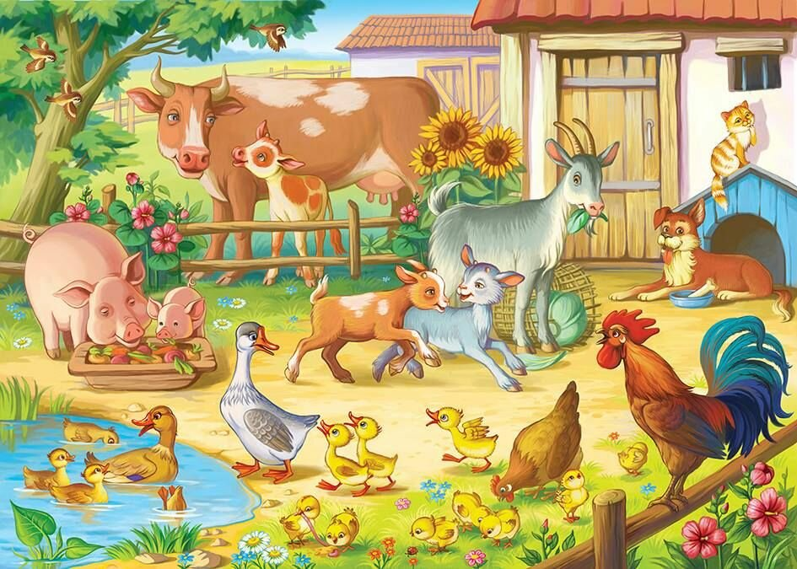

Рекомендация по рассматриванию картины.

Рассмотрите с ребёнком картину.

- Что изображено на картине? ( двор)

- Каких животных мы видим на «дворе»?

- Кто ухаживает за этими животными?

- Какие это животные? (домашние)

Поговорите с детьми о том, какую пользу приносят домашние животные человеку. Отметьте, что люди с любовью ухаживают за ними. Если ребёнок справился с заданием, попробуйте, глядя на картину составить не большой рассказ. (3-4 предложения с вашей помощью)